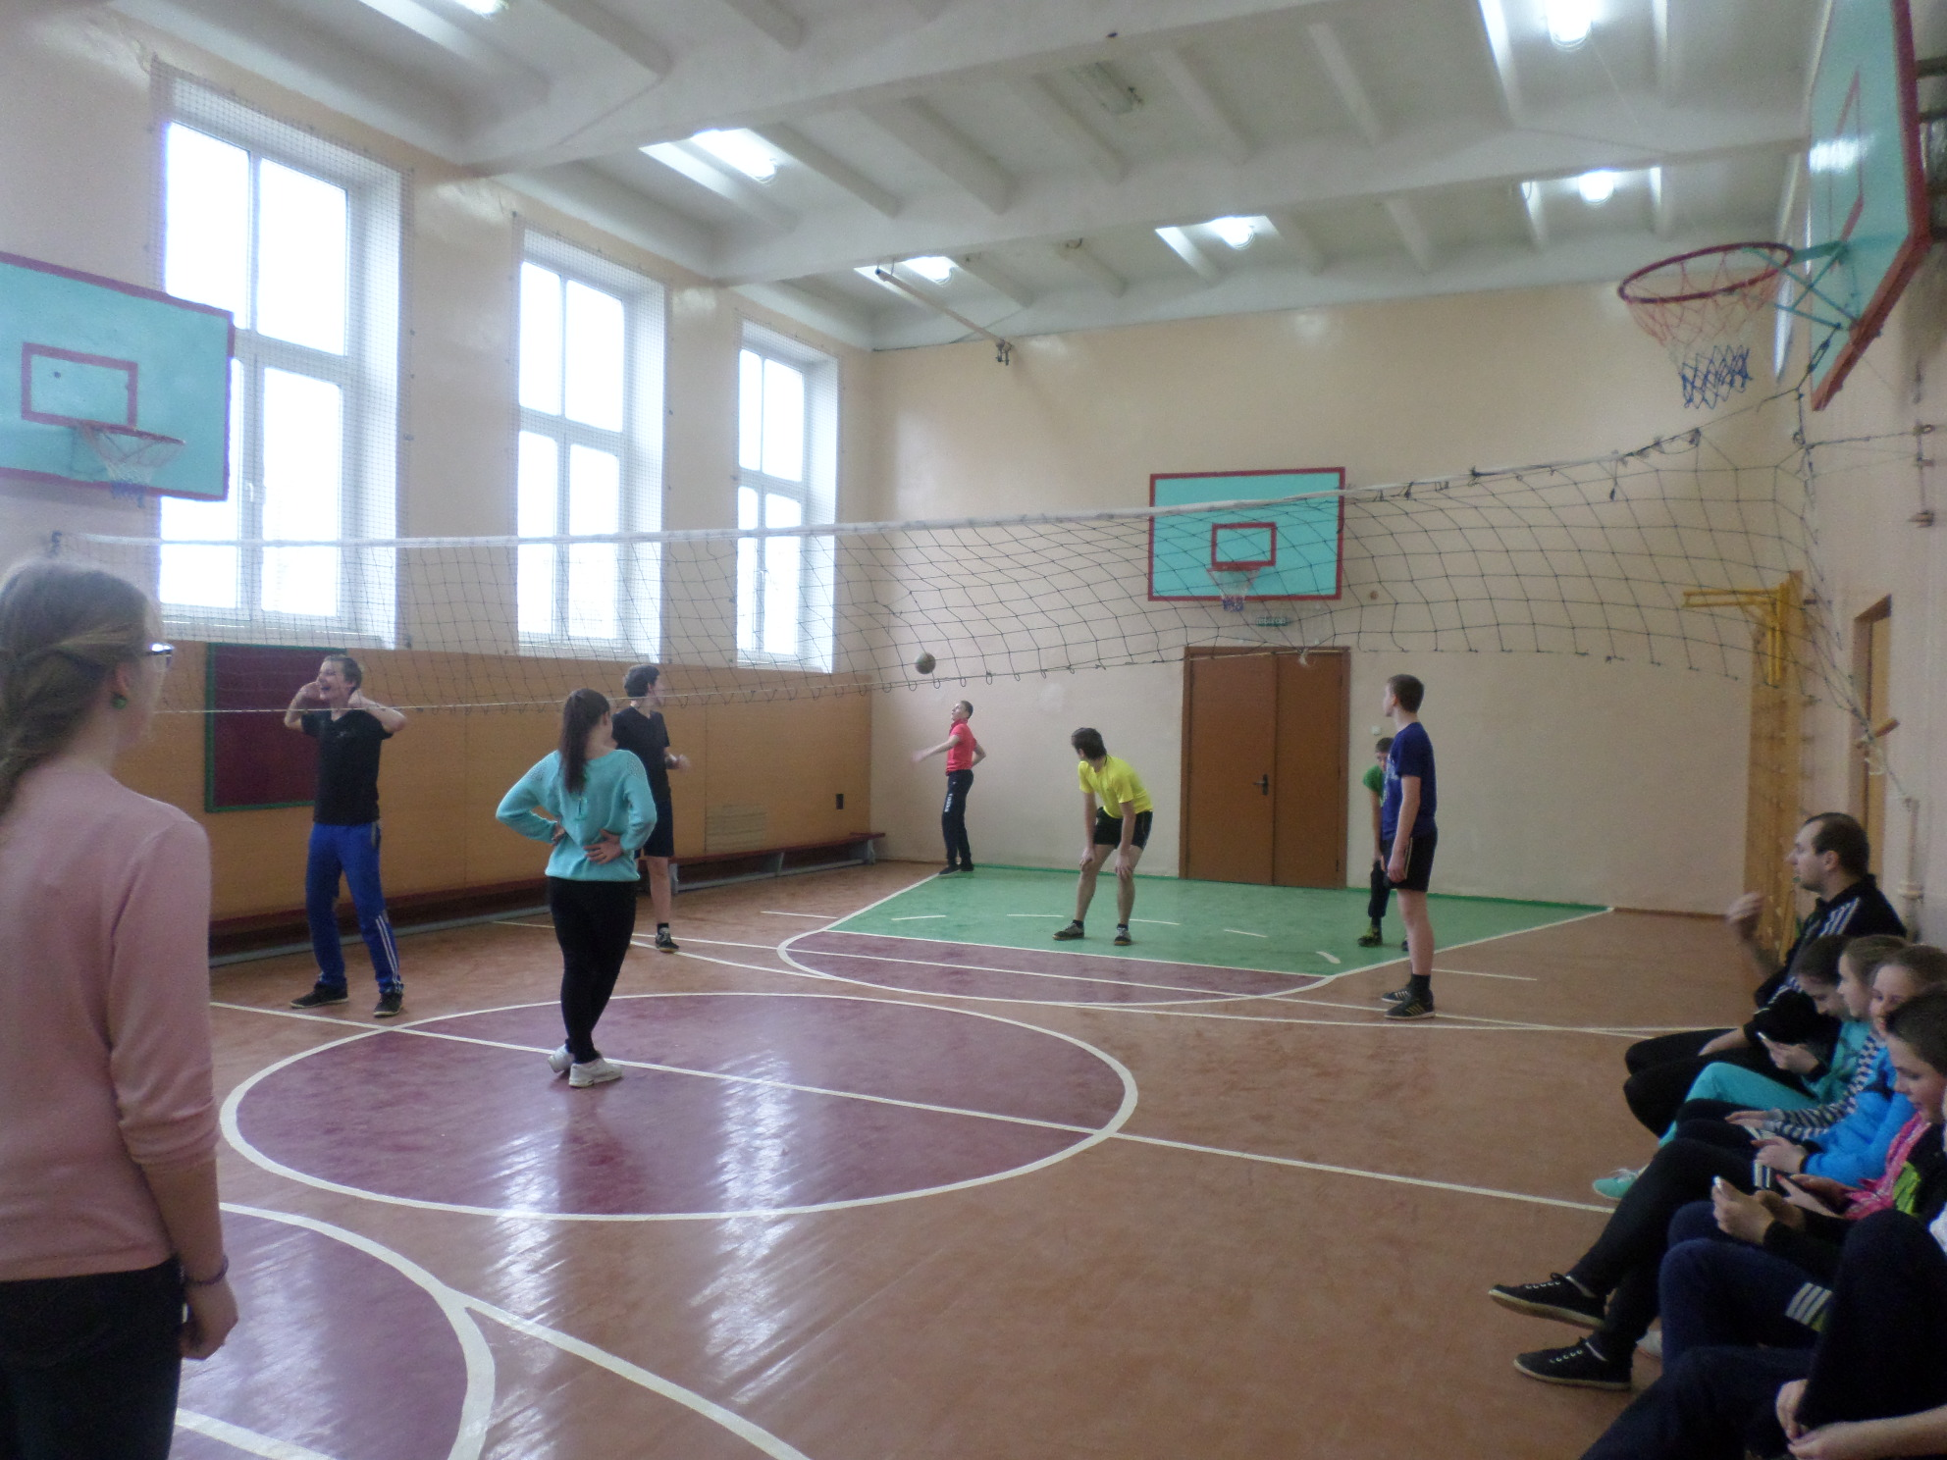 Внимание!!!

На базе спортивного зала государственного учреждения образования «Новодворская средняя школа Свислочского района» предлагается организация занятий по баскетболу и волейболу для населения на платной основе. Стоимость занятия согласно калькуляции.

Желающих посещать занятия по баскетболу и волейболу, просим обратиться к администрации учреждения образования или руководителю физической культуры и здоровья.
Занятия возможны при наличии группы в количестве 8-10 человек.

В здоровом теле - здоровый дух!

Информация об организации занятий для тех, кто хочет провести свободное время с пользой для здоровья.

Будем рады видеть Вас!!!

